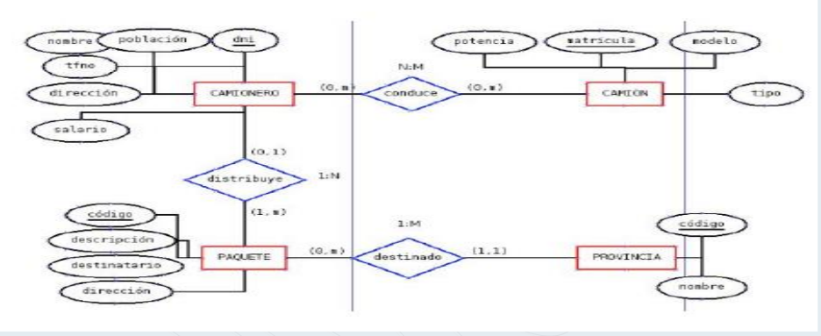

CAMIONERO (DNI,POBLACIÓN,NOMBRE,TFNO,DIRECCIÓN,SALARIO)

CONDUCE

CAMION (MATRICULA,POTENCIA,MODELO,TIPO)

DISTRIBUYE

PAQUETE(CÓDIGO,DESCRIPCIÓN,DESTINATARIO,DIRECCIÓN)

DESTINADO

PROVINCIA (CÓDIGO,NOMBRE)

1ºTRANSFORMACIÓN

CAMIONERO (DNI,POBLACIÓN,NOMBRE,TFNO,DIRECCIÓN,SALARIO)

CONDUCE(CAMIÓN→MATRÍCULA,CAMIONERO→DNI)

CAMIÓN (MATRICULA,POTENCIA,MODELO,TIPO)

2ºTRANSFORMACIÓN

CAMION (MATRICULA,POTENCIA,MODELO,TIPO)

DISTRIBUYE(PAQUETE→CODIGO)

PAQUETE(CÓDIGO,DESCRIPCIÓN,DESTINATARIO,DIRECCIÓN)

3ºTRANSFORMACIÓN

PAQUETE(CÓDIGO,DESCRIPCIÓN,DESTINATARIO,DIRECCIÓN)

DESTINADO(PAQUETE→CÓDIGO)

PROVINCIA (CÓDIGO,NOMBRE)

CONJUNTO FINAL

CAMIONERO (DNI,POBLACIÓN,NOMBRE,TFNO,DIRECCIÓN,SALARIO)

CONDUCE(CAMIÓN→MATRÍCULA,CAMIONERO→DNI)

CAMIÓN (MATRÍCULA,POTENCIA,MODELO,TIPO)

DISTRIBUYE(PAQUETE→CODIGO)

PAQUETE(CÓDIGO,DESCRIPCIÓN,DESTINATARIO,DIRECCIÓN)

DESTINADO(PAQUETE→CÓDIGO)

PROVINCIA (CÓDIGO,NOMBRE)